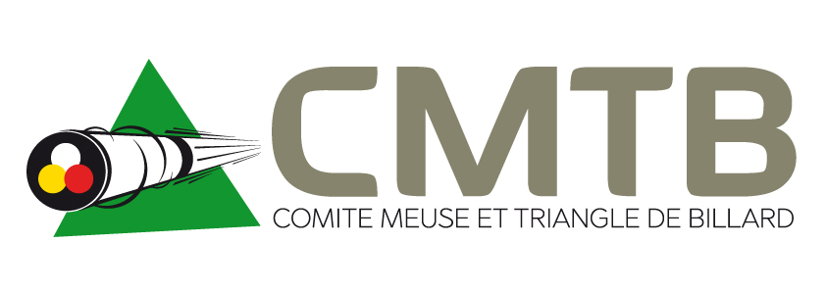
CHAMPIONNAT PAR EQUIPES TERRITOIRE LORRAIN
CALENDRIER CMTB Saison 2017 /2018 - 14 heures
Partie Libre - Division 2 Billard 2m80

 | 150 points GC / PC ou 30 Reprises
 | Dates | Clubs | Résultats
1 | 17 mars - 9h | ST MIHIEL / BAR LE DUC
1 | 17 mars | BAR LE DUC / ST MIHIEL
2 | 17 mars - 14h | BAR LE DUC / ST MIHIEL
2 | 17 mars | ST MIHIEL / BAR LE DUC

 | BC BARISIEN |  |  |  | BC ST MIHIEL
1 | LALLEMANT Christian | N3 | 11.67 | GC | LECLERC Stéphane | N3 | 6.74 | GC
2 | MASSE Didier | R1 | 4.73 | GC | JAFFRE Christophe | N3 | 3.35 | GC
3 | ROSE Stéphane | R1 | 4.32 | PC | MONTEL Jonathan | R1 | 4.89 | PC
R | MAYEUR Marcel | R2 | 2.70 |  | COLOMBO Alain | R2 | 3.10
R | MAYEUR Francis | R3 | 2.28 |  | DOS SANTOS Dylan | R3 | 2.18
R |  |  |  |  | LESCROART Romuald | R3 | 1.27

GC si un des joueur est N3 PC si R1 ou inférieur
2 match aller / 2 matchs retour

Article 15 : Les joueurs sont classés par rang (1, 2 et 3) dans l’ordre décroissant de leur catégorie et de leur moyenne.

Saisie des résultats sur le site ffbsportif.com Finale de Ligue : 13 Mai 2018

VOLTZ Daniel Responsable CMTB Championnat par équipes territoire Lorrain
Tél : 03 29 78 12 59 Port : 06 24 21 74 69 Mail : voltzdaniel@orange.fr

